我校基础部学子在2023年河南省中等职业教育竞赛活动Excell数据处理赛项中荣获二等奖
12月8日至9日，2023年河南省中等职业教育技能大赛Excell数据处理赛项在濮阳市职业中等专业学校举行。Excell数据处理赛项为个人赛，要求学生根据要求将素材对照样文进行数据操作处理，主要考察Excel的高级应用。赛题分为命题操作和创意创作两部分，要求在90分钟时间内完成相应格式设置、数据处理、制作图表并进行属性设置。
本次比赛共有省内136所高、中职院校298名选手参赛。我校基础部五年制2207班崔艺帆同学以校赛第一、市赛第二的成绩取得参加省赛资格，并最终获得省赛二等奖。
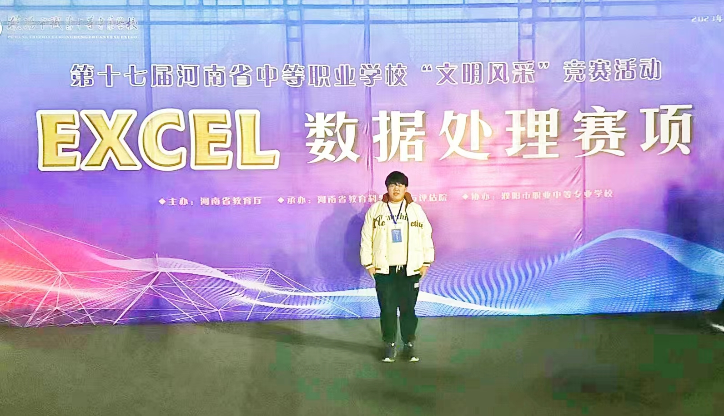
我部将以本次大赛为契机，持续以赛促教、以赛促学，有效推进五年制教学多样化发展，全面提升我校五年制大专基础文化教育阶段人才培养质量。

